GRUPO1-DC19

Especificación de Caso de Uso:

CU004-Comentar Publicaciones

Versión 1.0

**Lima, Diciembre del 2016**

**Control de Versiones**

|  |  |  |  |
| --- | --- | --- | --- |
| **Fecha** | **Versión** | **Descripción** | **Autor** |
| 06/12/2020 | 1.0 | Creación del documento. | Jhonel Rios |
|  |  |  |  |
|  |  |  |  |
|  |  |  |  |
|  |  |  |  |
|  |  |  |  |
|  |  |  |  |

# 

# **1. Introducción**

## **1.1 Propósito**

Garantizar comentarios verídicos y dar un medio de comunicación entre los distintos usuarios de nuestra aplicación.

## **1.2 Alcance**

El alcance del proyecto abarcaría todo el perú, generando satisfacción a todos los usuarios que busquen información relacionada al COVID-19 , enfermedad nos está afectando actualmente.

Los alcances que tendría el proyecto principalmente seria :

* El sitio web se adaptará a todos los dispositivos móviles para que llegue a todas las personas
* El ingreso al sitio web tendría que ser de manera sencilla , para que el usuario no le genera dificultad al usarla .
* La información brindada por el usuario estará de manera segura dentro de nuestro sitio web .
* Las publicaciones serán de forma verídica , que será corroborada por nuestros administradores , para así evitar informaciones falsas.

## **1.3 Definiciones, siglas y abreviaciones**

**FB:** Flujo básico del caso de uso.

**FA:** Flujo alternativo del caso de uso.

**Página web:** Instancia del sitio web que cuenta con una URL definida mediante la cual se puede acceder a esta. Frecuentemente nos referiremos a esta solamente como “página”.

**Sitio web:** Conjunto de páginas web que representan al sistema completo.

## **1.4 Referencias**

Lista de Requisitos v1.xls

## **1.5 Resumen**

El fin del proyecto es permitirle a las personas, afectadas por alguna enfermedad, difundir información verídica acerca de su situación, ya sea sus experiencias con el sistema de salud o los problemas que sufren por la desinformación de la población.

Para lograr esto, se diseñará una portal web en el que cada usuario registrado pueda realizar estas publicaciones y comentarlas, posteriormente la aplicación verificará si todo es verídico para no desinformar a nuestros demás usuarios.

# 

# **1. Descripción General**

## **1.1 Diagrama de Casos de Usos**

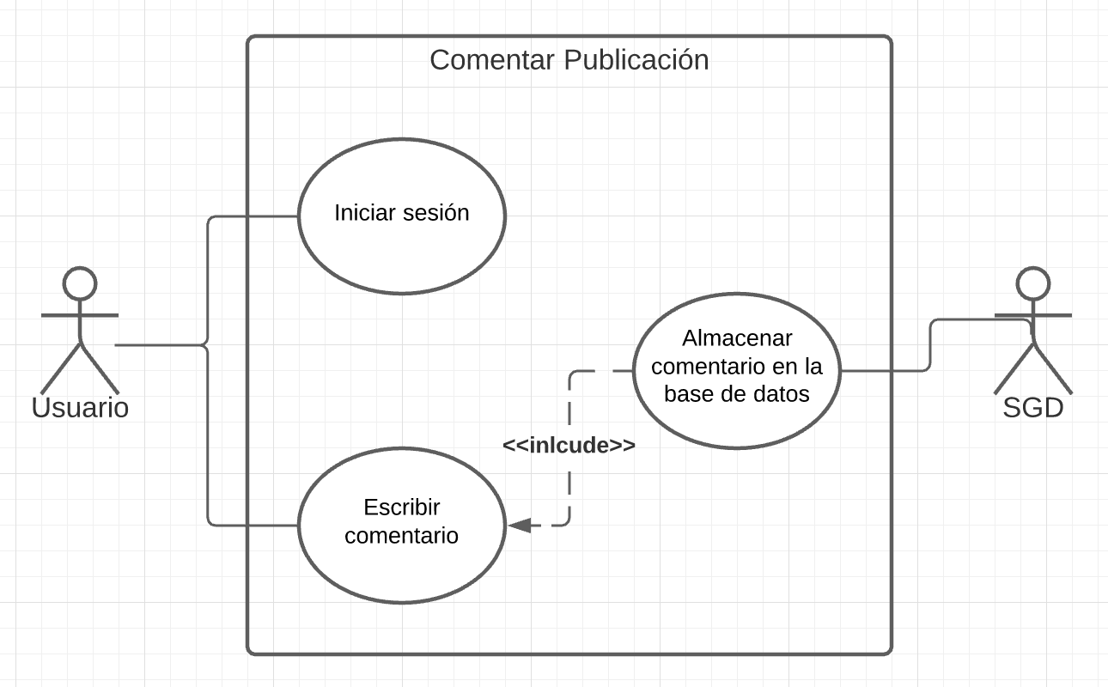

**Figura 1. Prototipo del Caso de uso: CU004- Comentar publicaciones**

## **1.2 Descripción**

Esta funcionalidad permitirá que los usuarios puedan realizar comentarios en las publicaciones, los cuales podrán editar y eliminar. De igual manera, estos comentarios pueden ser reportados mientras no estén validados o si no cumplen con las normas del servicio.

## **1.3 Actores**

* Usuario: Con este nombre se ha generalizado a cualquier usuario que haga uso del sistema.
* Sistema: Con esta terminación se hará referencia al sitio web en general.

## **1.4 Precondiciones**

* El usuario debe estar registrado en la base de datos del sistema.
* Alternativamente al registro, el usuario podría hacer uso de un oAuth provisto por las API de Google, Facebook o Instagram.
* El usuario debe haber iniciado sesión.

## **1.5 Poscondiciones**

* El sistema hará inmediatamente público el comentario hecho reciente por el usuario.

## **1.6 Flujo Básico**

1. El usuario registrado ingresa a la página de iniciar sesión por medio del botón de Inicio de Sesión.

2. El sistema muestra una sección del sitio web con los siguientes campos: correo y contraseña.

3. El usuario rellena los campos y presiona el botón de Iniciar Sesión.

4. El sistema redirige al usuario a la página principal con la cuenta iniciada.

5. El usuario presiona el botón de Comentarios.

6. El sistema muestra una interfaz con el siguiente campos:

* Contenido del comentario

7. El usuario rellena el campo y presiona el botón de publicar.

8. El sistema almacena el comentario en la base de datos.

9. El sistema recarga la página principal y muestra en la zona de comentarios, el nuevo comentario.

*El caso de uso termina cuando el usuario ve su comentario.*

## **1.7 Flujo Alternativo**

**1. Usuario no registrado.**

1.1. En el paso 1 del FB, si el usuario no está registrado, debe ingresar a la página de Registro.

1.2. El sistema le muestra una sección con los siguientes campos: DNI, Nombres, Apellidos, Correo y Contraseña.

1.3. El usuario rellena los campos y presiona el botón Registrarse.

*El flujo continúa en el paso 1 del FB.*

## **1.8 Excepciones**

[EX1]: Validar la publicación de un post en el sitio web DC19

* Dirigirse a la sección de comentarios de un post.
* Rellenar el campo mostrado, en caso esté vacío se mostrará un mensaje de alerta.
* Damos clic en Comentar.

El caso de uso termina.

## **1.9 Prototipos visuales**

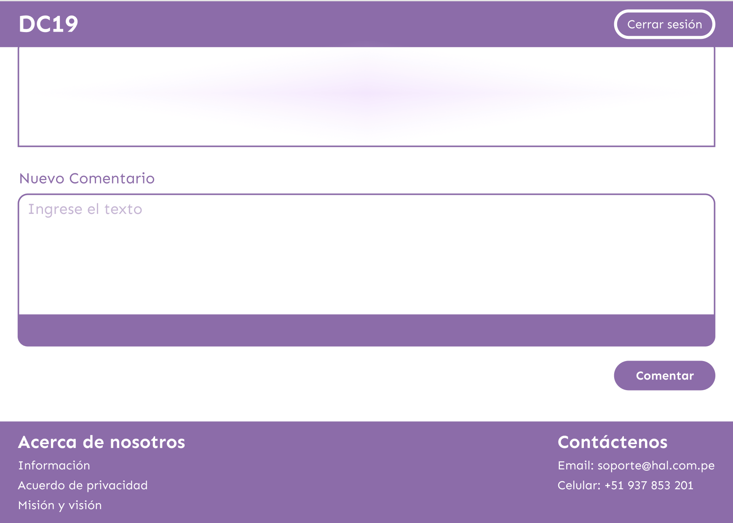

Figura 2

## **1.10 Requerimientos no funcionales**

REQNF-1. El sistema debe asegurarse de tener los permisos necesarios para el tratamiento de datos personales del usuario.

REQNF-2. El sistema debe tener un diseño de interfaz amigable e intuitivo.

REQNF-3. Se debe verificar biométricamente la identidad de cada usuario.

REQNF-4. El sistema debe soportar los principales idiomas del Perú.

REQNF-5. El sistema debe ser soportado en dispositivos móviles de baja resolución.